 | Carátula para entrega de prácticas
Facultad de Ingeniería |  | Laboratorio de docencia

Laboratorios de computación
salas A y B

Profesor: | Claudia Rodriguez Espino
Asignatura: | Fundamentos de Programación
Grupo: | 1104
No de Práctica(s): | 9°
Integrante(s): | Rodrigo Gabriel Reyes Vega
No. de Equipo de cómputo empleado | 41
Semestre: | Primer Semestre
Fecha de entrega: | 14 / 10 / 2018
Obervaciones:

CALIFICACIÓN: __________

INTRODUCCIÓN

Las estructuras de repetición son las llamadas estructuras cíclicas, iterativas o de bucles.
Permiten ejecutar un conjunto de instrucciones de manera repetida (o cíclica) mientras que la expresión lógica a evaluar se cumpla (sea verdadera). En lenguaje C existen tres estructuras de repetición: while, do-while y for. Las estructuras while y do-while son estructuras repetitivas de propósito general

DESARROLLO

En esta práctica vimos una forma o mejor dicho una variable de la cual nosotros podemos sintetizar un poco más la codificaciones y a su vez el poder hacer diversas cadenas; por lo cual nosotros debemos de meter varios arreglos de los cuales nosotros debemos declarar; por lo cual nosotros debemos de saber y comprender el cómo hacerlo de manera adecuada.

Repasamos lo que son las licencias GPL de GNU para el uso de esta práctica; pero también repasamos de la mejor manera el cómo usar el método repetitivo while y su variante do-while
Posteriormente repasamos y vimos un poco más detalladamente al igual que con while y do-while; para este método tuvimos varios ejemplos y también vimos las estructuras fundamentales de los tres y sus características junto con sus sintaxis.

Marcamos los define esto nos permite declarar la variables desde el inicio y reducir el largo de la sintaxis y así el programa puede verse un poco más formal. Y la forma en la cual se declara es la siguiente: en el caso del printf sería: #define p printf

También vimos el break el cual nos permite ponerle a cada variable o sección un apartado de separación, es decir impedir que corra todos los resultados y que solamente corra el que le pertenece.

En la práctica hicimos 4 ejercicios los cuales fueron una tbala de multiplicar, factoriales, potencia y la impresión del 1 al 100 con alguna de las siguientes formas, es decir utilizando el while, do - while o con for

Primer ejercicio
TABLA CON DO WHILE Y FOR

Codificación

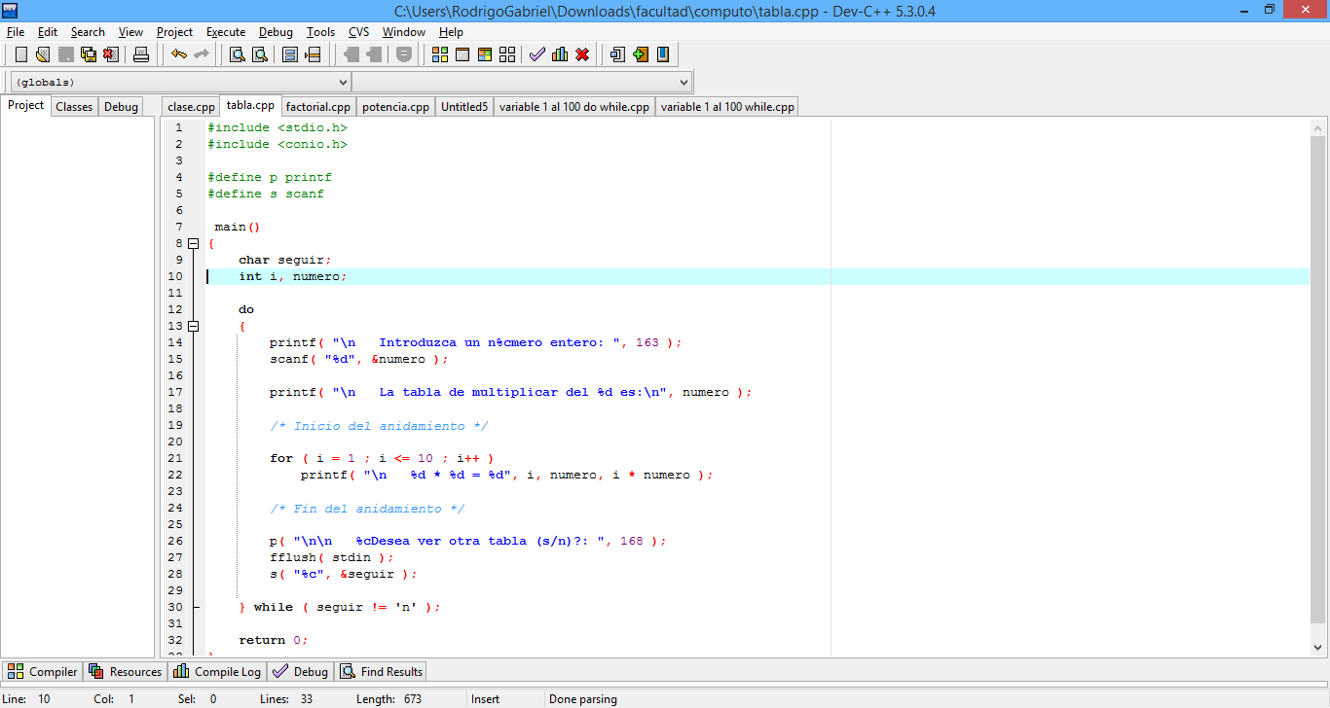

Y la forma en la que corre el programa es

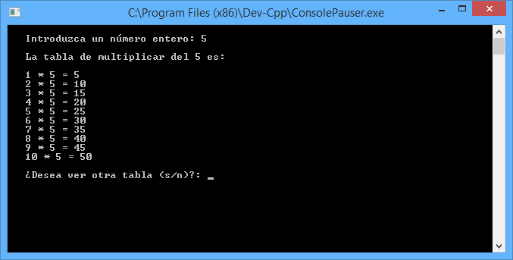

EJERCICIO 2

FACTORIAL CON DO WHILE
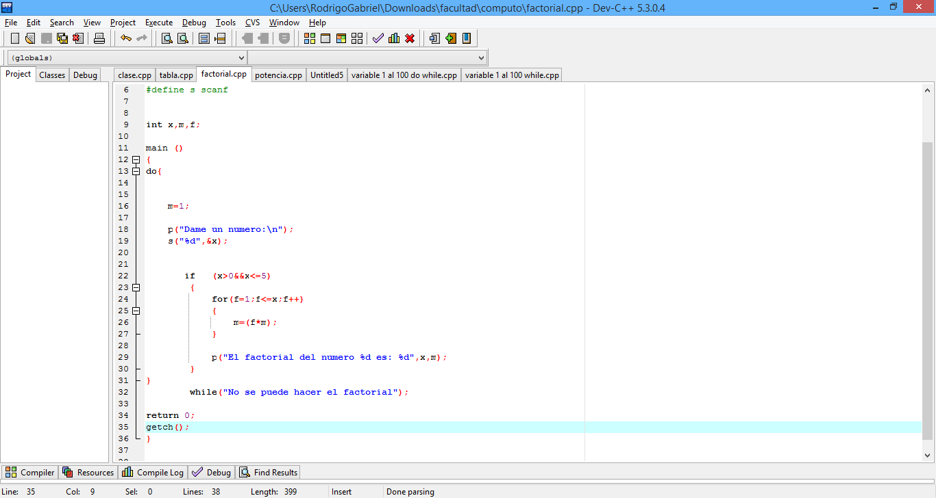

Y su forma de funcionar es la siguiente:

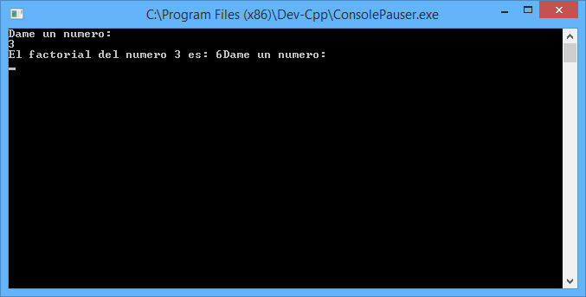

Nota: se presentó un pequeño error al salir el resultado ya que te manda de nuevo el “Dame un número”.

EJERCICIO 3 POTENCIA

Utilizamos el while en este programa.
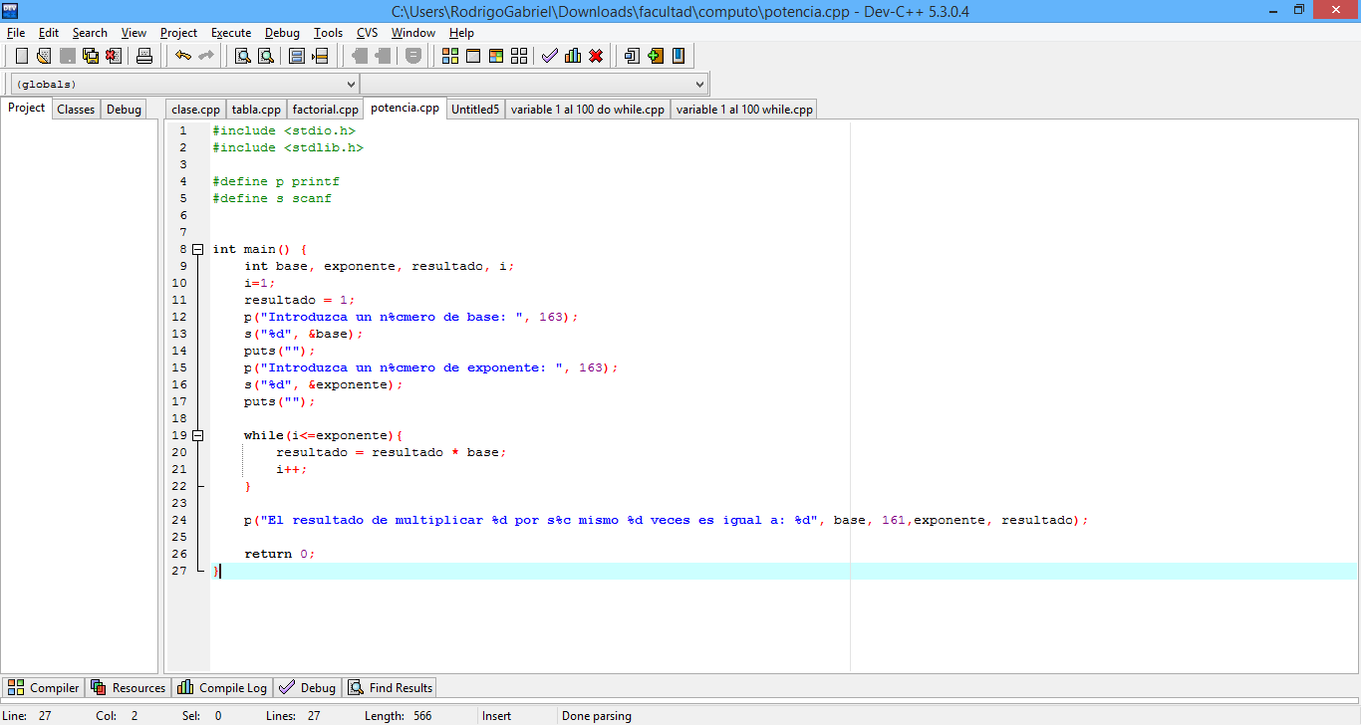

Y la forma en la cual corre es la siguiente:

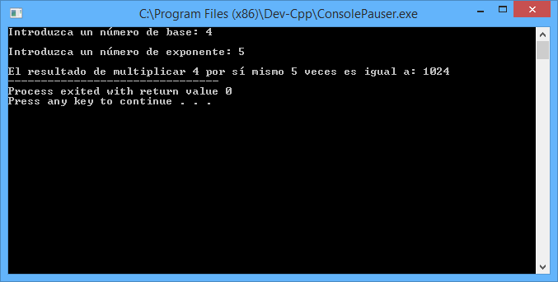

EJERCICIO 4 IMPRESÍON DEL 1 AL 100

La sintaxis es la siguiente con while
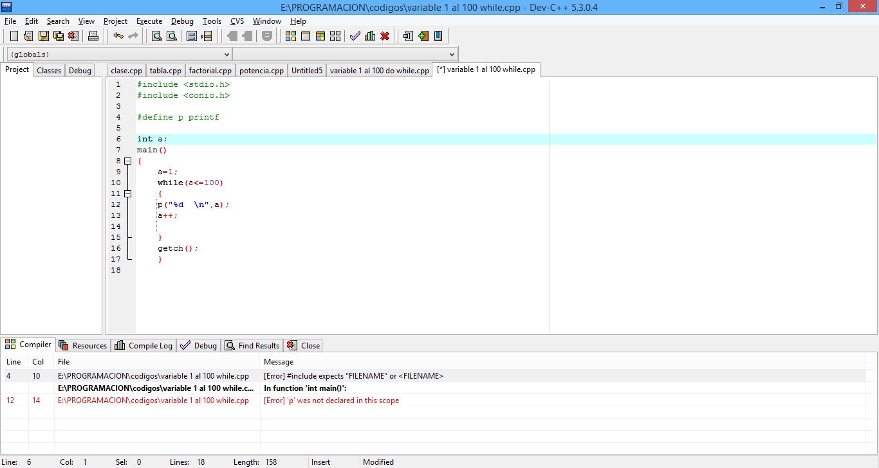

Y la forma en la cual corre es la siguiente:

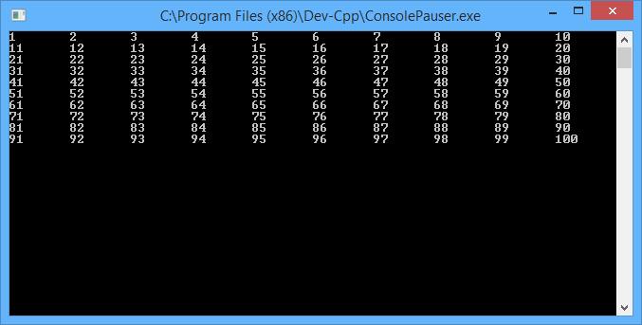

CON DO WHILE

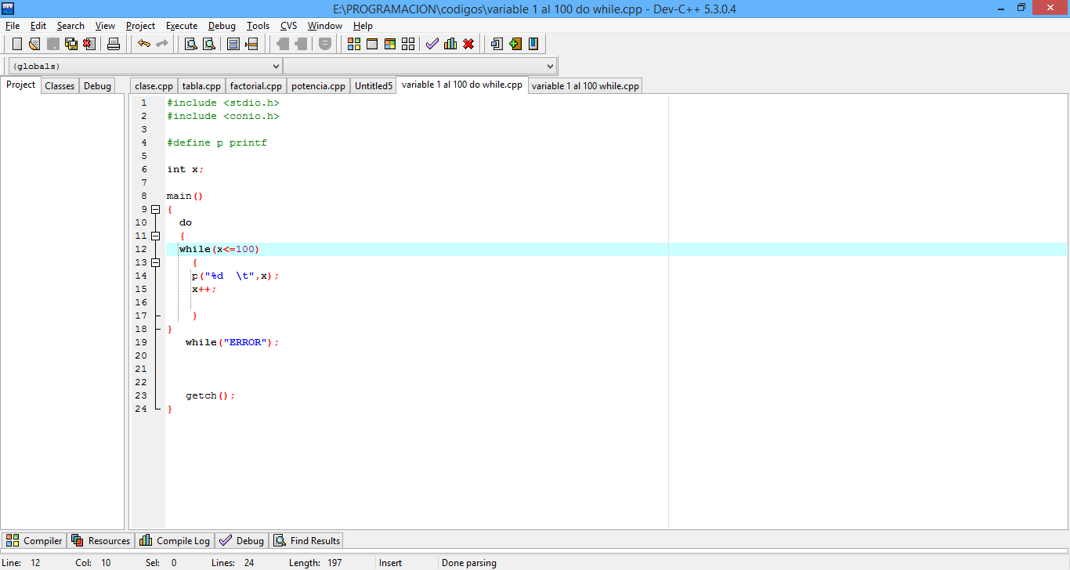

Y su funcionamiento

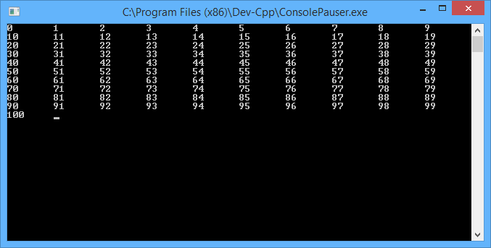

CONCLUSIÓN

Esta práctica estuvo entretenida ya que fue una forma de ver si sabes utilizar de manera más que adecuada el while do while o incluso el for; pero en mi caso se me dificulto ya que me confundía bastante, pero por lo general esto me sucede ya que lo que me falta es aún un poco de práctica.

